تم هاي مخفي در ويندوز 7
مجموعه: ترفندهای کامپیوتری

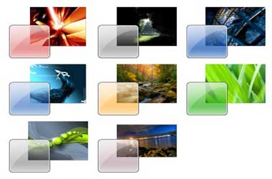

يکي از ويژگي‏هاي بارز ويندوز 7 ظاهر زيبا و جذاب آن است. اين ويژگي به کمک تم يا قالب‏هاي موجود در آن شکل مي‏گيرد. در ويندوز 7 به طور پيش فرض 6 تم قابل انتخاب است که با انتخاب هر تم، ظاهر صفحه دسکتاپ و صداهاي موجود در ويندوز تغيير مي‏کند. اما بايستي بدانيد که در ويندوز 7، علاوه بر تم هاي موجود، 5 تم ديگر نيز به شکل مخفي وجود دارد! در اين ترفند نحوه آشکار‏سازي و انتخاب اين تم‏هاي مخفي را براي شما بازگو خواهيم کرد. اين قالب‏هاي مخفي با محوريت کشورهاي استراليا، کانادا، بريتانيا، ايالات متحده و آفريقاي جنوبي ساخته شده‏اند و شامل تصاوير پشت زمينه‏اي از اين کشورها هستند.
بدين منظور:
ابتدا بايستي قابليت مشاهده فايل‏هاي مخفي سيستم را فعال نماييد. در منوي Start عبارت Folder Options را وارد کرده و Enter بزنيد. در پنجره Folder Options به تب View برويد و تيک گزينه Hide protected operating system files را برداريد و Yes را انتخاب کنيد. سپس پنجره را OK کنيد.
اکنون وارد Computer شويد.
حال به مسير C:/Windows/Globalization/MCT مراجعه کنيد.
در اين مسير 5 فولدر مشاهده مي‏کنيد. اين 5 فولدر متعلق به 5 تم مخفي هستند و عبارات 2 حرفي که در نام آنها مشاهده مي‏کنيد مخفف کشورهايي هستند که در بالا نام برديم.
به دلخواه وارد يکي از پوشه ‏ها شويد. سپس به فولدر Theme مراجعه کنيد و بر روي فايل موجود در آن دو بار کليک کنيد.
تم مورد نظر انتخاب شده و در حافظه ويندوز ذخيره شده است.
اين کار را در هر 5 فولدر انجام دهيد.
اکنون در صورتي که بر روي فضاي خالي از صفحه دسکتاپ راست کليک کنيد و Personalize را انتخاب کنيد، در قسمت My Themes اين 5 تم جدید را مشاهده ميکنيد. با کليک بر روي هر کدام تم مورد نظر انتخاب مي‏شود.

